《安全评价报告信息公布表》
机构名称 | 重庆市安全生产科学研究有限公司 |  |  |  |  | 资质证号 |  |  |  | APJ-（渝）-001
委托单位 | 国家管网集团西南管道有限责任公司天水输油气分公司
项目名称 | 兰成渝成品油管道与S44康略路交叉段迁改工程安全评价报告
项目类别 | ☑预评价 □现状评价 □验收评价 □ 其他
所属业务类别 |  | 长输管道
安全评价过程控制情况
安全评价项目管理 | 项目组组长 |  |  |  | 技术负责人 |  |  |  |  |  | 过程控制负责人
安全评价项目管理 | 李全文 |  |  |  | 陈美宝 |  |  |  |  |  | 冯皓
编制过程 | 报告编制人 |  |  | 报告提交日期 |  |  |  | 报告审核人 |  |  |  | 报告审批人
编制过程 | 李全文、李俊强 |  |  | 2021.12 |  |  |  | 蔡治勇 |  |  |  | 蔡治勇
姓 名 | 认定专业 |  | 安全评价师从业识别卡/证书编号 |  |  |  |  | 注册安全工程师  注册证号 |  |  |  |  | 是否专职
李全文 | 电气专业 |  | 1500000000200611 |  |  |  |  | - |  |  |  |  | 否
田祖伟 | 油气储运 |  | 1700000000301781 |  |  |  |  | 55180193956 |  |  |  |  | 是
刘菊梅 | 安全技术及工程、防腐 |  | 1500000000100202 |  |  |  |  | 55080052961 |  |  |  |  | 是
易安柯 | 油气储运 |  | S011053000110193002441 |  |  |  |  | - |  |  |  |  | 是
雷 楠 | 油气储运 |  | S011053000110193002251 |  |  |  |  | - |  |  |  |  | 是
罗伟 | 工艺设备与控制 |  | 1600000000301629 |  |  |  |  | - |  |  |  |  | 是
刘文娟 | 电气、自动化（仪表） |  | 1700000000201153 |  |  |  |  | 55140156484 |  |  |  |  | 是
李俊强 | 化学工艺 |  | 1800000000301313 |  |  |  |  | - |  |  |  |  | 是
蔡治勇 | 安全工程 |  | 0800000000102949 |  |  |  |  | 55080052964 |  |  |  |  | 是
冯皓 | 化工机械 |  | 1600000000201291 |  |  |  |  | 55130140330 |  |  |  |  | 是
陈美宝 | 材料加工工程、机械 |  | 1500000000100116 |  |  |  |  | 55090076429 |  |  |  |  | 是
项目简介 | 项目简介：  迁改管道位于陇南市康县王坝镇左家庄村，里程为K445+530至K445+740处。距离最近的上游阀室距离为27km，与下游最近的阀室距离为2km。改线管道起于康县立交北侧约20m附近的原管道，接管后向南进入甘石坝河，顺河道敷设70米，折向东南穿越穿越G345（采用顶管的方式，顶管长度为32m）后，开挖加套管穿越拟建匝道，继续向东南敷设与原管道碰口。改线长度260m，原管道长约210m。  现场勘察照片：  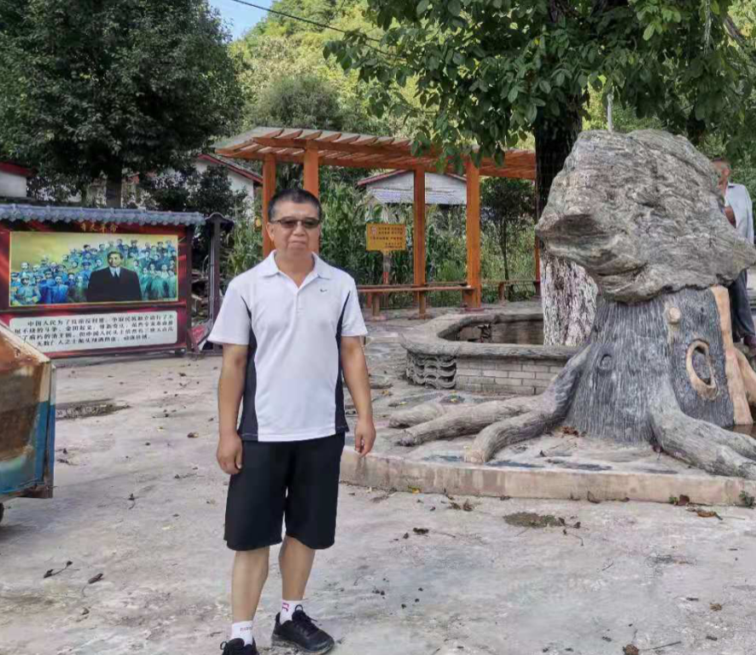
现场开展工作情况 | 勘验人员 |  | 勘验时间 |  |  |  | 勘验任务 |  | 勘验中的问题
现场开展工作情况 | 李全文 |  | 2021.8.19 |  |  |  | 现场勘察，资料收集
现场开展工作情况 | 李俊强 |  | 2021.8.19 |  |  |  | 现场勘察，资料收集

